ΔΕΛΤΙΟ ΤΥΠΟΥ

Οι εκδόσεις Fagottobooks σας προσκαλούν στην παρουσίαση της νέας τους έκδοσης, με τίτλο «Δημιουργικά αρχεία ως ζωντανά τοπία μνήμης στην ψηφιακή εποχή», σε επιμέλεια της Έλενας Παπαλεξίου, την Δευτέρα 28 Μαρτίου 2022 και ώρα 19:00 στον Πολυχώρο του Συλλόγου Οι Φίλοι της Μουσικής, στο Μέγαρο Μουσικής (Βασ. Σοφίας & Κόκκαλη 1).
Χαιρετισμό θα απευθύνει η Προϊσταμένη του Τμήματος Ευρωπαϊκής Ένωσης του Υπουργείου Πολιτισμού και επικεφαλής του Γραφείου Δημιουργική Ευρώπη Ελλάδας/ Πολιτισμός, κυρία Ειρήνη Κομνηνού.
Για το βιβλίο θα μιλήσουν οι:
Ανδρομάχη Γκαζή, Αναπληρώτρια καθηγήτρια Μουσειολογίας, Τμήμα Επικοινωνίας, Μέσων και Πολιτισμού, Πάντειο Πανεπιστήμιο
Βαρβάρα Γεωργοπούλου, Αναπληρώτρια καθηγήτρια Θεατρολογίας, Τμήμα Θεατρικών Σπουδών, Πανεπιστήμιο Πελοποννήσου
Σοφία Ζυγά, Αντιπρύτανης Έρευνας και Δια Βίου Εκπαίδευσης, Πρόεδρος της Επιτροπής Ερευνών του Πανεπιστημίου Πελοποννήσου
Αλέξανδρος Χαρκιολάκης, Μουσικολόγος, Διευθυντής του Συλλόγου «Οι Φίλοι της Μουσικής»
Θα ακολουθήσει η προβολή της ταινίας μικρού μήκους «Μια νύχτα στο αρχείο» σε σενάριο και σκηνοθεσία του Στάθη Αθανασίου.

Συνδιοργάνωση με
- CR.E.ARCH. – Creative European Archives as Innovative Cultural Hubs
- Πρόγραμμα: «Δημιουργική Ευρώπη – Πολιτισμός» 2018-2021
- Πανεπιστήμιο Πελοποννήσου – Τμήμα Θεατρικών σπουδών & Ειδικός Λογαριασμός Κονδυλίων Έρευνας
Είσοδος ελεύθερη με δελτία εισόδου. Για την προσέλευση σας είναι απαραίτητη η προμήθεια μηδενικού εισιτήριου από το https://www.eventbrite.com/e/275502765187

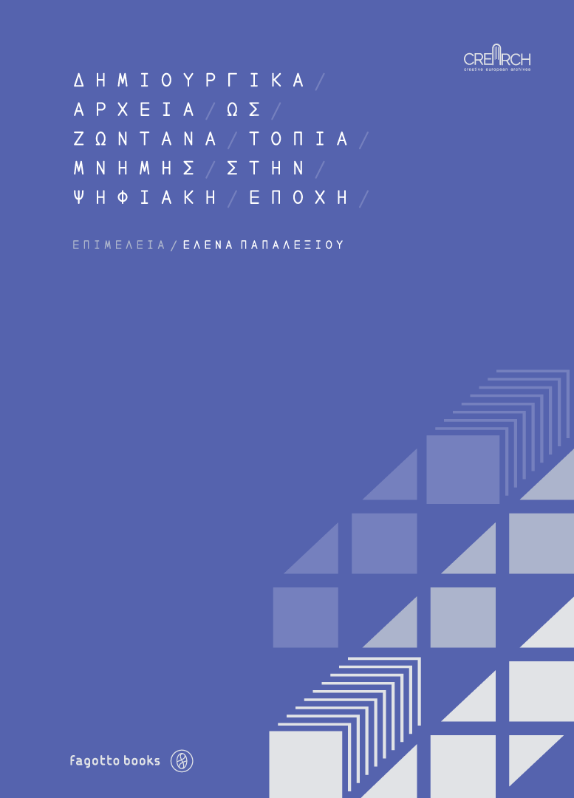
Δημιουργικά αρχεία ως ζωντανά τοπία μνήμης στην ψηφιακή εποχή
Επιμέλεια: Έλενα Παπαλεξίου

Συνοπτική περιγραφή
Ποια η έννοια, η λειτουργία και η χρησιμότητα των αρχείων στην εποχή της ψηφιακής επανάστασης; Ποιες νέες αναγκαιότητες έχουν προκύψει και οφείλουν να υπηρετηθούν;
Η εδραίωση επιστημονικών κλάδων, όπως η Δημόσια Ιστορία και οι Ψηφιακές Ανθρωπιστικές Επιστήμες και Τέχνες, έχουν μεταβάλει το αρχειακό τοπίο, εγκαινιάζοντας προοπτικές αξιοποίησης και ανάδειξης του πολιτιστικού περιεχομένου και καθιστώντας τα αρχεία ζωντανές εστίες έμπνευσης και δημιουργικότητας. Οι νέες και σύνθετες διαστάσεις της πληροφορίας, των δεδομένων και των μεταδεδομένων, καθώς και οι σύγχρονες ανάγκες για ανοικτότητα, προσβασιμότητα, συμπεριληπτικότητα και ανάπτυξη του κοινού των αρχείων έχουν πυροδοτήσει έναν παραγωγικό διάλογο τόσο μεταξύ των μελών της ερευνητικής ομάδας του ευρωπαϊκού πολυεταιρικού έργου CR.E.ARCH.: CReative European ARCHives as Innovative Cultural Hubs, όσο και σε έναν ευρύτερο κύκλο ειδικών ερευνητών και ερευνητριών, αλλά και καλλιτεχνών που υπογράφουν τον τόμο Δημιουργικά αρχεία ως ζωντανά τοπία μνήμης στην ψηφιακή εποχή.

Γράφουν οι: Vlatka Lemić, Έλενα Παπαλεξίου, Sergio Riolo, Tamara Štefanac, Ruud Straatman, Βάλια Βράκα, Αύρα Ξεπαπαδάκου, Andrea Zappulli, Ιώ Μανωλέσσου, Στεφανία Μεράκου, Φίλια Δενδρινού, Στάθης Αθανασίου, Ελπίδα Κομιανού, Δημήτρης Χ. Γεωργόπουλος, Μαρία Βελιώτη - Γεωργοπούλου, Άννα Μαυρολέων, Αθανάσιος Καρασίμος, Βέρα Κριεζή.

Επιπλέον στοιχεία της έκδοσης :
ISBN: 978-960-6685-92-7
ΕΤΟΣ ΕΚΔΟΣΗΣ: 2022
ΣΕΛΙΔΕΣ: 432
ΔΙΑΣΤΑΣΕΙΣ: 17Χ24
TΙΜΗ: 38,00

Facebook event

